**КВН по математике 3–4-е классы**

**Подготовила:**

Ашурбекова Умият Ашурбековна,

учитель начальных классов.

Приложение, Слайд 1

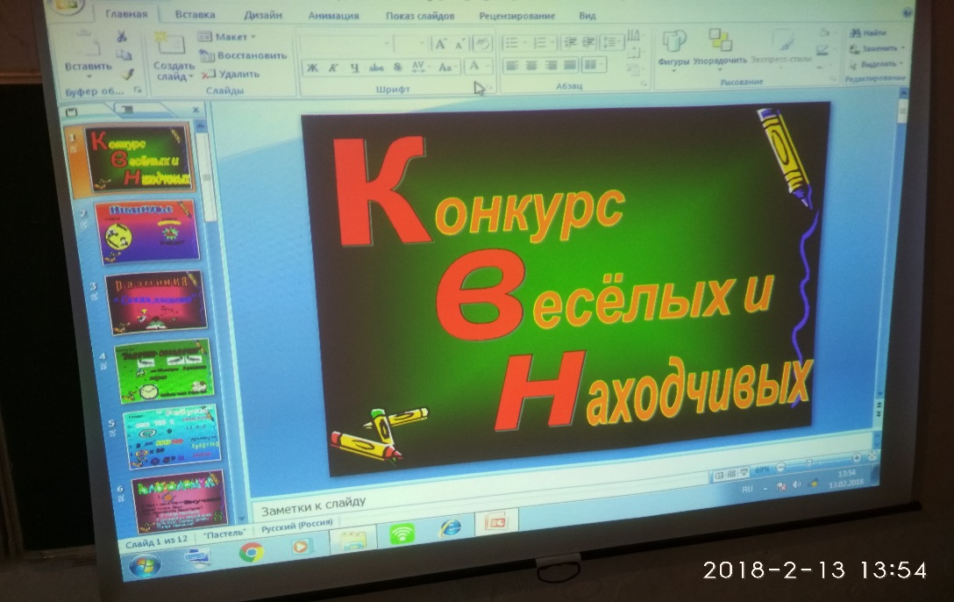

**Цели:**

* развивать интерес к математике;
* развивать внимание мышление, память;
* воспитывать чувство коллективизма и взаимовыручки;
* познакомить учащихся с великими математиками прошлого.

Слайд 2

1. **Представление команд:**

Команда 3-го класса «Умники и умницы”.

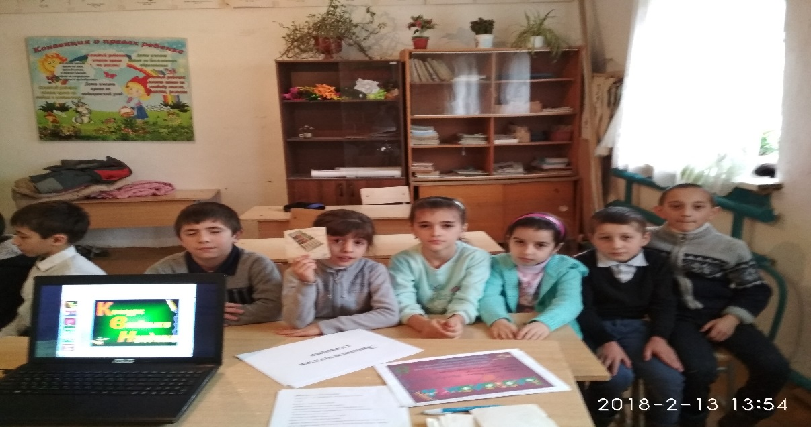

Команда 4-го класса “Классные ребята”.

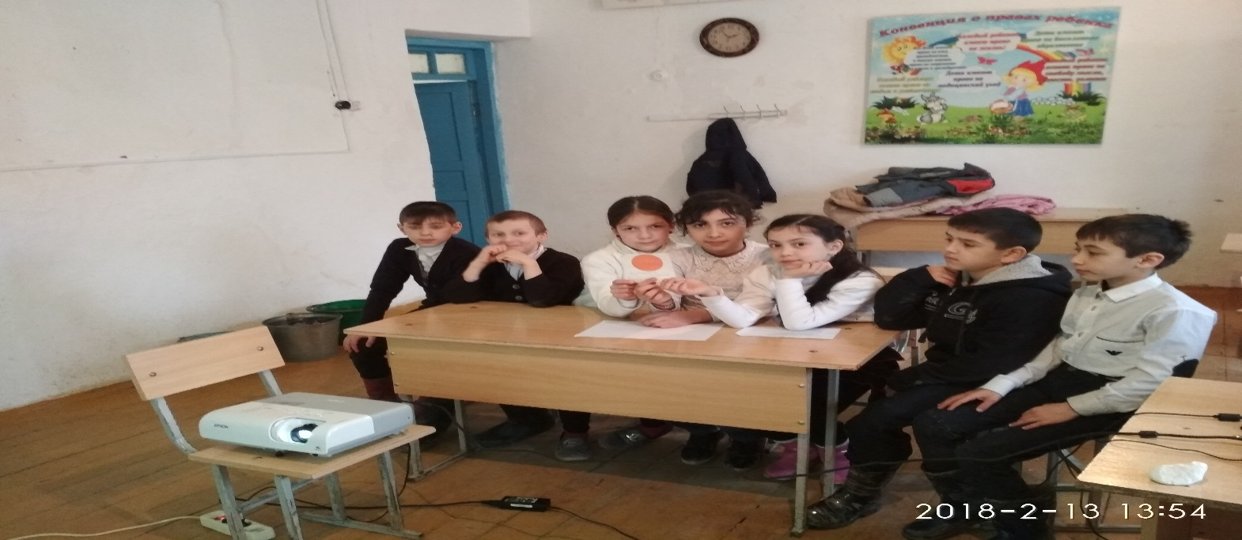

Девизы и приветствие жюри и соперникам было домашним заданием.

Жюри выбрано заранее. За 1 конкурс жюри выставляет баллы в таблицу результатов.

**2. Разминка “Скажи – поспеши”.**

**Вопросы для команды 3-го класса:**

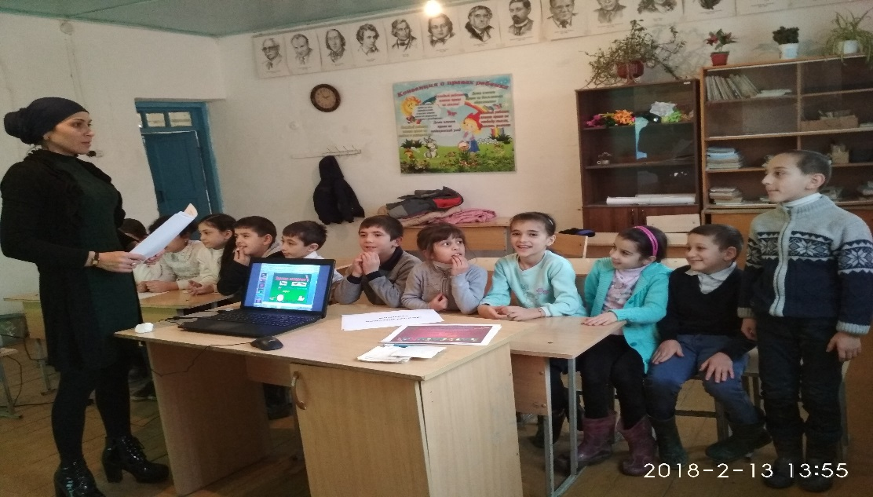

Условие конкурса: отвечать надо быстро, вопросы задаются командам поочерёдно. Каждый овеет – это 1 балл.

Как называется результат сложения? (Сумма)

Сколько кг в 1 тонне? (1000)

В каком числе 80 десятков? (800)

Число, предшествующее 200? (199)

В каком месяце бывает 28 или 29 дней? (Феврале)

Чему равна половина 120? (60)

Наибольшее трёхзначное число? (999)

Уменьшите 485 на 85. (400)

Сколько месяцев в году? (12)

У крышки стола отпилили два угла. Сколько углов стало? (6)

Делимое 56, делитель 7, назовите частное?

Сколько лет в одном веке? (100)

**Вопросы команде 4-го класса:**

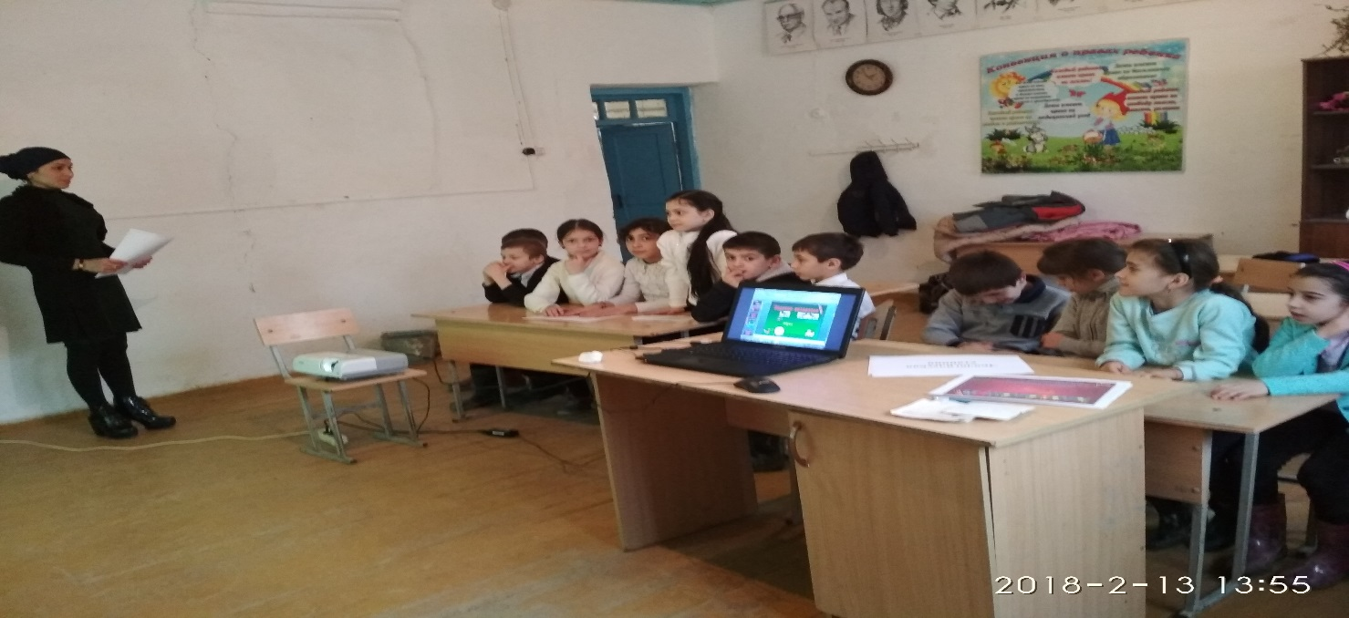

Назовите результат, получаемый при умножении? (Произведение)

Сколько центнеров в одной тонне? (10)

Сколько всего десятков в числе 856? (85)

Назови число, следующее за числом 999? (1000)

Назовите седьмой месяц от начала года. (июль)

Чему равно число, если его половина 70? (140)

Наименьшее пятизначное число. (10000)

Увеличь 12 в 3 раза? (36)

Сколько дней в неделе? (7)

Сколько вершин у ромба? (4)

Уменьшаемое 96, вычитаемое 17, назовите разность. (79)

Сколько ног у паука? (8)

**3. Конкурс “Задачки-не задачки”.**

Условие конкурса: 4 задания задаются обеим командам. Какая команда быстрее и правильнее ответит. За каждый правильный ответ 2 балла.

1. На берёзе сидели две вороны. Одна смотрела на север, другая на юг.

– У тебя, – говорит одна ворона, – лапки в грязи.

– А у тебя, – отвечает другая, – клюв в земле.

Как же так, смотрят в разные стороны, а друг друга видят?

**2.** Доску длинной 4 метра распилили на части по метру. Чтобы сделать один распил доски, нужно 5 минут. За сколько минут распилили доску? (За 15 минут 3 распила.)

**3.** Бублик разрезали на три части. Сколько сделали разрезов? (3)

**4.**Когда мы смотрим на 3, а говорим 15? (Когда на часах 3 часа дня.)

**4. Конкурс “Ребусы”.**

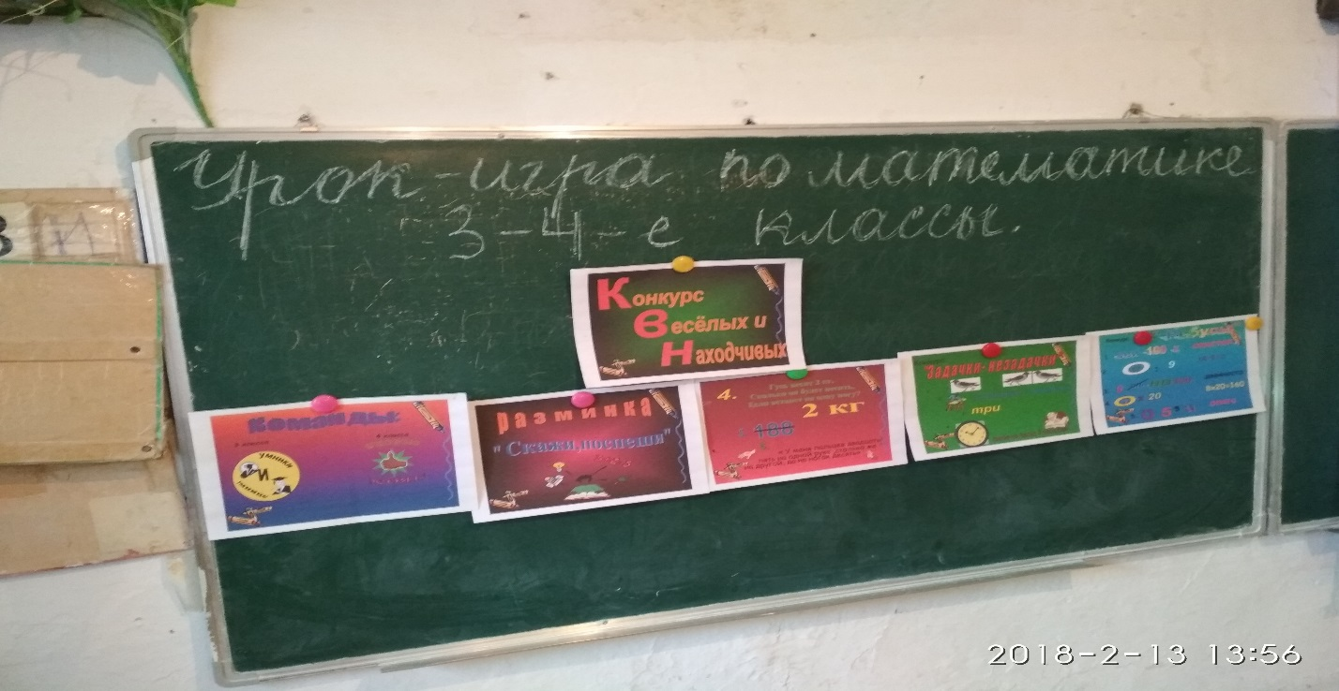

**Условие:**

На экране 5 ребусов для обеих команд.

Какая команда правильнее и быстрее разгадает ребусы.

Каждый ребус – 1 балл.

Проверка на экране, после сдачи листов ответов.

**5. Конкурс “Головоломки – гимнастика для ума”.**

Условие: вопросы задаются одинаковые. Каждый правильный ответ – 5 баллов.

**Вопросы:**

**1.**Сколько углов у квадрата? А если отрезать два угла, сколько станет углов? (6)

**2.**Ира – мама Марии, Мария – мама Даши. Кем приходится Даша Ирине? (Внучкой.)

**3.**У Петра Ивановича 7 дочерей, и каждой из них есть брат. Сколько детей у Петр Ивановича? (8)

**4.**Как можно разделить циферблат часов на 6 частей так, чтобы во всех частях сумма чисел была одинаковая?

**5.**Если этот день не идёт вслед за понедельникоми не перед четвергом, а завтра не воскресенье,а послезавтра будет не суббота, и позавчерабыла не среда, что это за день? (Воскресенье.)

-можно ли число 188 разделить пополам так, чтобыв каждой половине получилось по 100? (Да.)

**6.**Мог ли человек написать о себе так: “У меня пальцевдвадцать пять на одной руке, столько же на другой, да на ногах десять?”

(Да, если после слова двадцать поставить запятую.)

Слайд 8

**6. Конкурс – болельщиков.**

Условие: на экране вопросы, в которых уже содержится ответ, надо быть внимательным и увидеть его. Жюри предстоит выбрать самого активного болельщика?

**1.**Сколько червяков стали добычей стрижа?

**2.**Сколько кроликов достал фокусник из пустой шляпы?

Слайд 9

**3.**Сколько рыбёшек оказалось внутри щуки?

**4.**Сколько кошек мяукает за дверью в сарае?

**5.**Сколько мальчиков имеют родинки на щеке?

**6.**Старый моряк рассказывал: “Чудес я тьму повидал!”Ну, сколько он их видел?

Слайд 10

**7.**Доскажи пословицы, в которых есть числа:

Семь раз ……

Семь пятниц ………….

Семеро одного ………..

Одна голова хорошо ………

Один за всех……………..

У семи нянек _________________

**8. Конкурс “Домашнее задание”.**

Условие: домашним заданием команд – подготовить частушки о математике. Оценивается по 5-ти бальной системе.

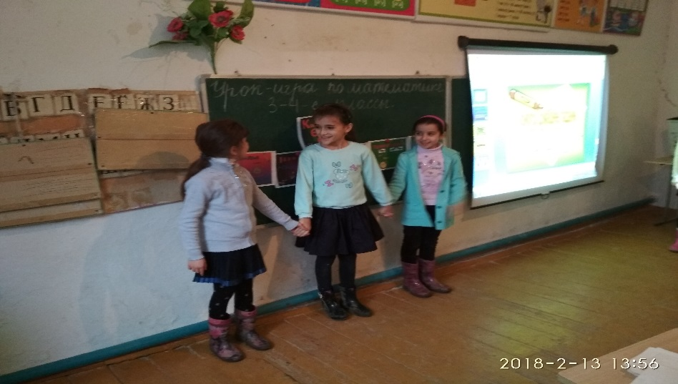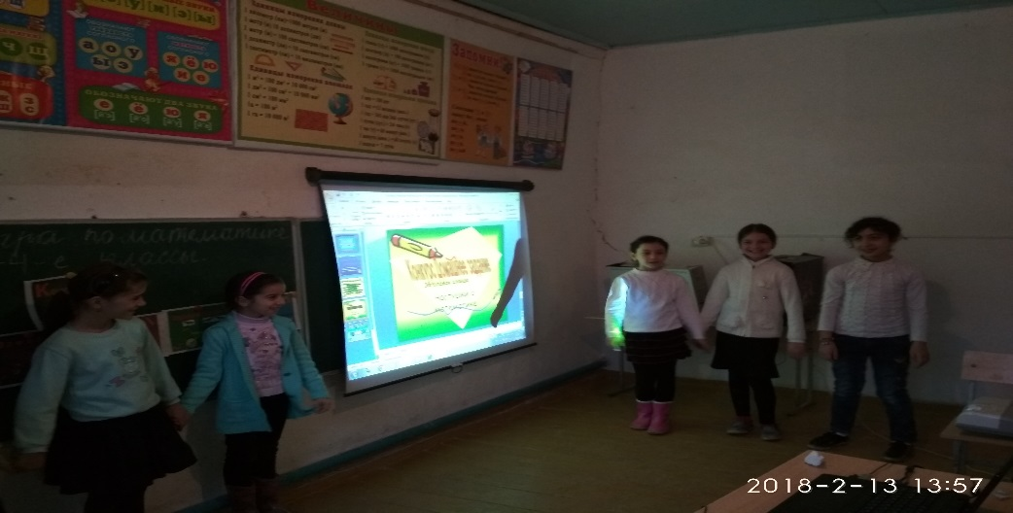

Приложение. Подведение итогов игры КВН.Награждение победителей.

